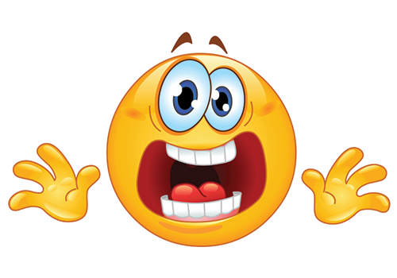
KAJ JE STRES?

Ljudje smo pod pritiskom zaradi različnih stvari (testi, prepiri, selitev …). Tem pritiskom rečemo STRESORJI.
To se pozna v tem:
- kako razmišljamo MISLI,
- kakšno je naše počutje/razpoloženje ČUSTVA,
- kako se počutimo v našem telesu TELO,
- kako ravnamo, se vedemo VEDENJE.

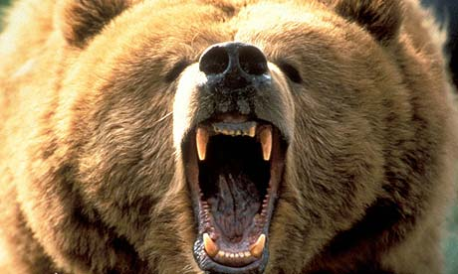
Primer: Kaj bi se zgodilo, če bi srečali medveda?
Kakšne bi bile vaše MISLI?
Kakšno ČUSTVO bi čutili?
Kako bi se odzvalo vaše TELO?
Kaj bi naredili? Kako bi se odzvali?

Stres je torej odziv, ki se začne v naših MISLIH: kako si razložimo neko situacijo, dogodek, pritisk. To potem vpliva na naša čustva, telo in vedenje.
Pomembno je, da znamo »poslušati« svoje telo in da se ga naučimo tudi sprostiti.

